<项目名称>

软件架构文档

版本 <1.0>

[注：用方括号括起来并以蓝色斜体（样式=InfoBlue）显示的文本，它们用于向作者提供指导，在发布此文档之前应该将其删除。按此样式输入的段落将被自动设置为普通样式（样式=Body Text）。]

[要定制 Microsoft Word 中的自动字段（选中时显示灰色背景），请选择 File>Properties，然后将 Title、Subject 和 Company 等字段替换为此文档的相应信息。关闭该对话框后，通过选择 Edit>Select All（或 Ctrl-A）并按 F9，或只是在字段上单击并按 F9，可以在整个文档中更新自动字段。对于页眉和页脚，这一操作必须单独进行。按 Alt-F9，将在显示字段名称和字段内容之间切换。有关字段处理的详细信息，请参见 Word 帮助。]

修订历史记录

|  |  |  |  |
| --- | --- | --- | --- |
| **日期** | **版本** | **说明** | **作者** |
| <日/月/年> | <x.x> | <详细信息> | <姓名> |
|  |  |  |  |
|  |  |  |  |
|  |  |  |  |

目录

1. 简介 4

1.1 目的 4

1.2 参考资料 4

2. 用例视图 4

3. 逻辑视图 4

3.1 概述 4

3.2 在构架方面具有重要意义的设计包 4

4. 进程视图 4

5. 部署视图 4

6. 实现视图 5

7. 数据视图（可选） 5

8. 核心算法设计（可选） 5

软件架构文档 （简化版）

# 简介

## 目的

本文档将从构架方面对系统进行综合概述，其中会使用多种不同的构架视图来描述系统的各个方面。它用于记录并表述已对系统的构架方面作出的重要决策。

## 参考资料

[本小节应完整地列出此**软件构架文档**中其他部分所引用的所有文档。每个文档应标有标题、报告号（如果适用）、日期和出版单位。列出可从中获取这些参考资料的来源。这些信息可以通过引用附录或其他文档来提供。]

# 用例视图

|  |  |
| --- | --- |
| **用例名称** | **上传游戏** |
| **用例编号** |  |
| **执行者** | 用户 |
| **用例简述** | 用户上传游戏 |
|  |  |
| **前置条件** | 用户已经登陆 |
| **后置条件** | 上传的游戏被系统记录 |
| **基本流程** | 1.用户单击发布游戏按钮  2.系统返回待完成的游戏信息  3.用户填写游戏信息并上传游戏图片  4.用户单击确定游戏信息  5.系统显示游戏参考价格  6.用户输入积分  7.用户单击确定发布  8系统返回详细信息  9用户单击确定提交  10系统上传发布信息到服务器 |
| **扩展流程** |  |
| **非功能需求** | 响应时间2s |
| **业务规则** |  |

|  |  |
| --- | --- |
| **用例名称** | **用户登录** |
| **用例编号** |  |
| **执行者** | 用户或管理员 |
| **用例简述** | 该用例规定了用户和管理员登录系统的流程 |
|  |  |
| **前置条件** | 注册 |
| **后置条件** | 登录后可区分用户和管理员功能 |
| **基本流程** | 1．用户访问系统网站。  2．用户点击登录。  3．系统登录界面，用户名和密码录入框。  4. 用户填写用户名和密码  5. 系统判断用户名是否存在，用户名密码是否匹配。  6. 显示登录成功并跳转至系统主页 |
| **扩展流程** | 5a. 用户名不存在  显示用户名不存在信息，跳转至3，并显示注册按钮  5b. 密码不正确  显示密码不正确，跳转至3，并显示找回密码按钮 |
| **非功能需求** | 登录跳转不超过3秒 |
| **业务规则** | 根据用户权限，管理员或普通用户跳转至不同页面 |
|  |  |
|  |  |
|  |  |

|  |  |
| --- | --- |
| **用例名称** | **游戏交换** |
| **用例编号** |  |
| **执行者** | 用户 |
| **用例简述** | 用户交换游戏 |
|  |  |
| **前置条件** | 系统完成匹配愿望单游戏和在售游戏 |
| **后置条件** | 游戏交换完成 |
| **基本流程** | 1. 用户单击完成交换； 2. 系统让双方进入聊天室； 3. 系统发送通知给另一方； 4. 用户验证游戏可运行； 5. 等待48小时 6. 对方回应验证游戏可运行 7. 用户单击完成交易； |
| **扩展流程** | 4a.48小时未回应  交易取消  5a.回应游戏不可运行  交易取消 |
| **非功能需求** |  |
| **业务规则** |  |
|  |  |
|  |  |
|  |  |

|  |  |
| --- | --- |
| **用例名称** | **添加愿望单** |
| **用例编号** |  |
| **执行者** | 用户 |
| **用例简述** | 用户添加愿望单 |
|  |  |
| **前置条件** | 用户登陆，用户完成搜索游戏 |
| **后置条件** | 愿望单添加完成 |
| **基本流程** | 1. 用户单击添加愿望单。 2. 系统跳转到添加页面并显示参考价格 3. 用户设置接受价格范围 4. 用户单击确定添加 5. 系统显示添加完成。 |
| **扩展流程** | 1a. 物品已经在愿望单中  显示物品已经在愿望单中，跳转到搜索页面。 |
| **非功能需求** | 跳转时间不超过2秒 |
| **业务规则** |  |

|  |  |
| --- | --- |
| **用例名称** | **用户充值** |
| **用例编号** |  |
| **执行者** | 用户 |
| **用例简述** | 用户充值积分 |
|  |  |
| **前置条件** | 用户登陆 |
| **后置条件** | 用户获得积分 |
| **基本流程** | 1. 用户单击积分充值 2. 系统跳转到充值页面 3. 用户单击充值方式 4. 系统跳转到制定充值页面 5. 用户充值 6. 用户单击确定 7. 系统返回并显示充值完成 |
| **扩展流程** | 6a.充值失败  系统返回充值失败并跳转到主页 |
| **非功能需求** | 跳转时间不超过2秒 |
| **业务规则** |  |

|  |  |
| --- | --- |
| **用例名称** | **用户注册** |
| **用例编号** |  |
| **执行者** | 用户 |
| **用例简述** | 用户注册 |
|  |  |
| **前置条件** |  |
| **后置条件** | 用户完成注册 |
| **基本流程** | 1. 用户单击注册按钮 2. 系统跳转注册界面 3. 用户输入账号密码 4. 用户输入支付宝实名账号 5. 系统给支付宝绑定手机号或者邮箱发送验证信息 6. 用户输入验证码 7. 用户单击完成注册 8. 注册完成系统返回主页 |
| **扩展流程** | 3a.账号已经存在  跳转到3  7a.验证码输入错误  跳转到5 |
| **非功能需求** | 跳转时间不超过2秒 |
| **业务规则** |  |

|  |  |
| --- | --- |
| **用例名称** | **搜索游戏** |
| **用例编号** |  |
| **执行者** | 用户 |
| **用例简述** | 用户搜索游戏 |
|  |  |
| **前置条件** | 用户登陆 |
| **后置条件** | 系统返回搜索结果 |
| **基本流程** | 1. 用户输入搜索游戏名字，平台或版本信息 2. 用户单击搜索按钮 3. 系统返回搜索结果 |
| **扩展流程** |  |
| **非功能需求** | 跳转时间不超过2秒 |
| **业务规则** |  |

|  |  |
| --- | --- |
| **用例名称** | **用户评价** |
| **用例编号** |  |
| **执行者** | 用户 |
| **用例简述** | 用户进行信用评价 |
|  |  |
| **前置条件** | 用户完成游戏交换 |
| **后置条件** | 用户完成信用评价 |
| **基本流程** | 1. 用户单击信用评价 2. 系统跳转信用评价页面 3. 用户评价信用 4. 用户单击确定评价 5. 系统返回评价成功 返回主页 |
| **扩展流程** |  |
| **非功能需求** | 跳转时间不超过2秒 |
| **业务规则** |  |

|  |  |
| --- | --- |
| **用例名称** | **更新游戏库** |
| **用例编号** |  |
| **执行者** | 管理员 |
| **用例简述** | 管理员更新游戏库 |
|  |  |
| **前置条件** | 管理员登陆 |
| **后置条件** | 系统游戏库更新 |
| **基本流程** | 1. 管理员点击更新游戏库按钮； 2. 系统返回游戏库中游戏 3. 管理员输入查找关键字 4. 管理员单击查找按钮 5. 系统返回查找结果 |
| **扩展流程** | 3a.管理员单击删除按钮  跳转5a.  3b.管理员输入游戏信息  跳转4a.  3c.管理员单击修改按钮  跳转4b  4a.管理员单击增添按钮  跳转至5b.  4b.管理员输入修改信息  跳转6a  5a.系统删除该游戏条目  5b.系统返回增加后结果  5c.系统返回修改结果  6a.管理员单击确认修改按钮  跳转5c. |
| **非功能需求** | 跳转时间不超过2秒 |
| **业务规则** |  |

# 逻辑视图

## 概述

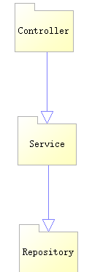

系统的逻辑视图主要分为三层：

1. Controller层：主要包括相应和用户的动作，会调用Service层中的函数进行处理返回给不同请求不同的json数据
2. Service层：主要包括完成实际业务的逻辑，同时包括数据库表的实体类
3. Repository层：springmvc的函数和访问数据库的函数；

## 在构架方面具有重要意义的设计包

3.2.1 Controller层

包含UserController，AdminController,LoginController和RegisterController

UserController用于操作用户的浏览查询游戏，增删改查愿望单和提供游戏单，匹配游戏等功能；

AdminController用于管理员查看用户的订单等功能；

LoginController用于用户登陆；

RegisterController用于用户注册；

3.2.2 Service层

3.2.2.1

包含AddressService,CustomerService,GameAsyncService,OfferService,GameService,

OrderService,UserService和WishService

包括了这些对于具体功能的实现；

3.2.2.2

包含model包，包括AddressEntity,CustomerEntity,GameEntity,OfferEntity,

RoleEntity,TradeGameEntity,TradeOrderEntity,UserEntity,WishEntity

3.2.3 Repository层

包括repository 用于操作数据库的函数

# 进程视图

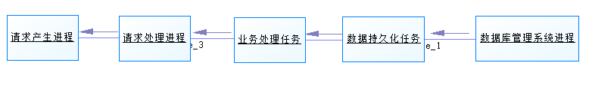

# 部署视图

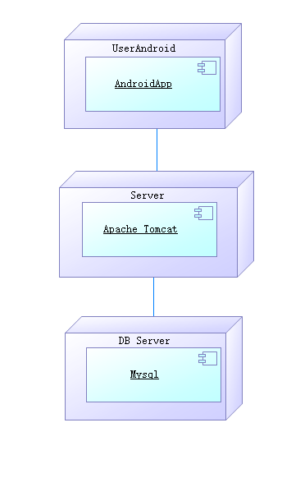

5.1 UserClient

用户通过Android上的app来访问系统

5.2 Server

系统部署在tomcat上，它与数据库通过jdbc连接

5.3 DB Server

数据服务器运行mysql5.1数据库

# 实现视图